**实验七 WEB服务器的架构**

**实验目的：**

1. 掌握IIS的安装
2. 掌握WEB服务器的配置与管理

**实验任务**

任务一：安装并测试IIS

* 安装 IIS

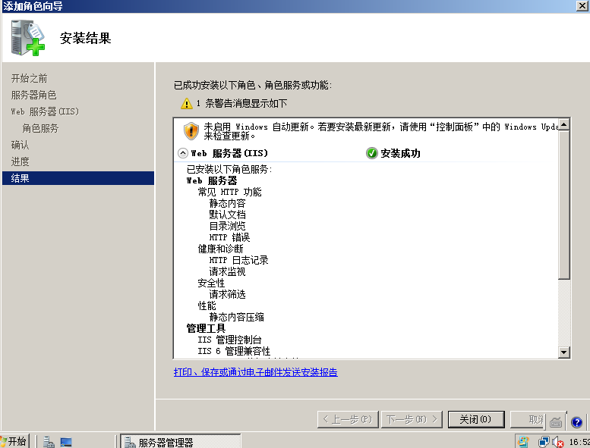

* 测试IIS

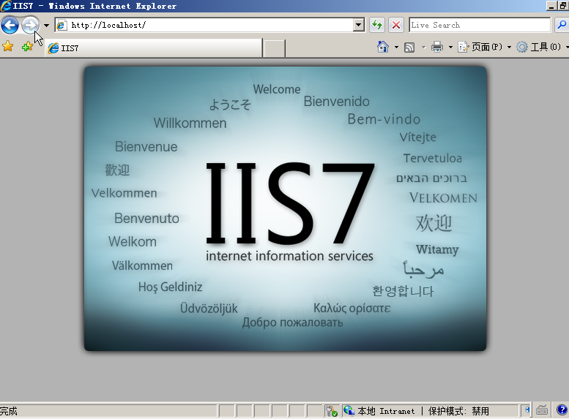

任务二：web 服务器的配置

要求：

1. 用html及CSS 编写网页

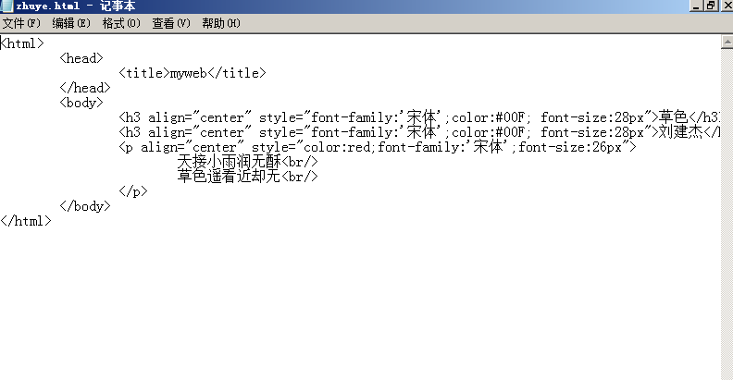

1. 建网站

* 利用默认站点建立网站
* 创建一个新站点

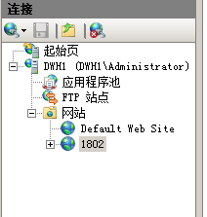

任务三： web 服务器的管理

1. 打开IIS管理器
2. 浏览网页

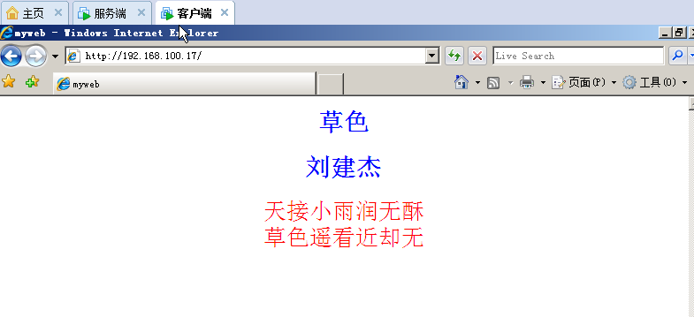

1. 编辑权限

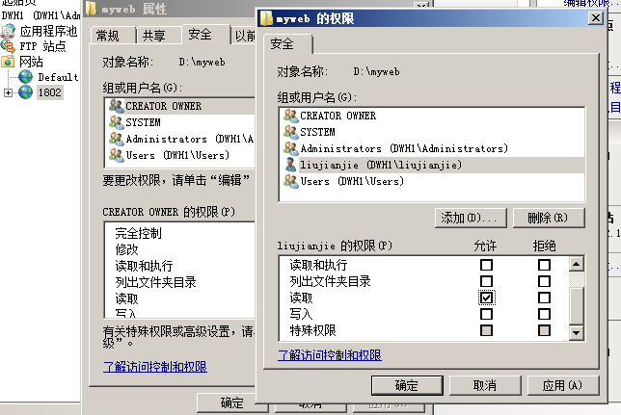

1. 停止、启动和重启站点服务



1. 网站绑定

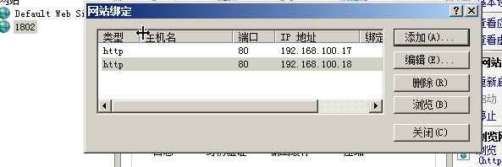

1. 高级设置

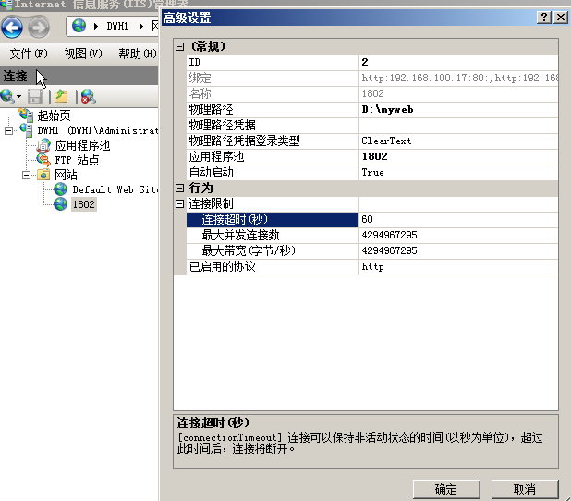

FTP:

